Splatoon Raiders 小游戏助手

项目实现说明书
钟子骏
本项目围绕四项小游戏构建采集、识别、策略与控制框架。MINING 已形成实机视觉、在线路线与控制执行流程；JUGGLING 已实现双角色接球、逐球轨迹预测和按局更新，最近三批九局实机结算均为 A 级，最高 12435 分。[1][2][13][34][37][42]
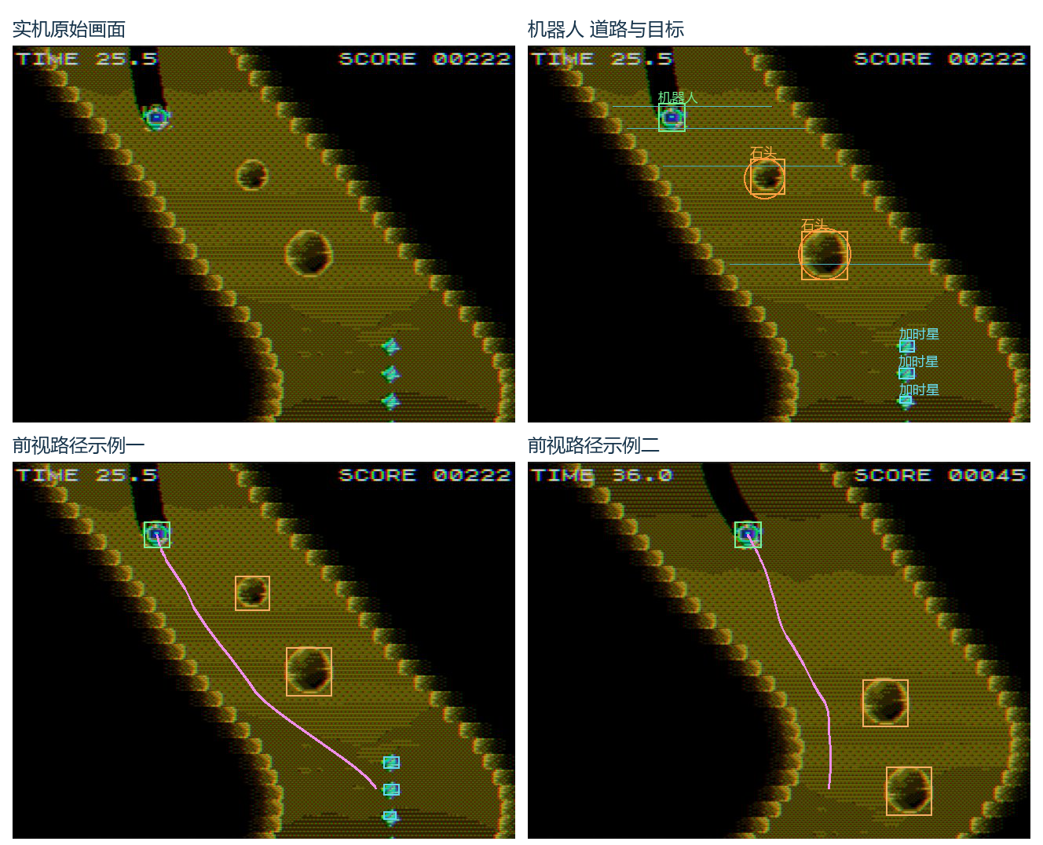
图 1 MINING 实机画面、当前视觉输出与前视路线示例。路线由当前策略对保存的同帧观测离线重算，源帧来自第八批实机记录。[4][6][26]

当前实现重点
本版保留 MINING 的道路识别、分模式积分、束搜索与混合 ZR 执行，并补充 JUGGLING 的实机视觉、短窗轨迹、实际输入余程、双侧调度、Fever 与结算复核。两项小游戏共用任务终端、采集和控制接口。[4][6][14][31][34][35][38]

1 图形任务终端与实机工作流
任务终端上方管理采集卡与 EasyCon 连接，中间设置小游戏、模式和轮数，左侧显示实时预览，右侧显示局面、AI 实际加载版本及控制状态，底部保留任务日志。终端持续持有采集设备和串口，独立 AI 通过共享接口运行。[2][3][15]
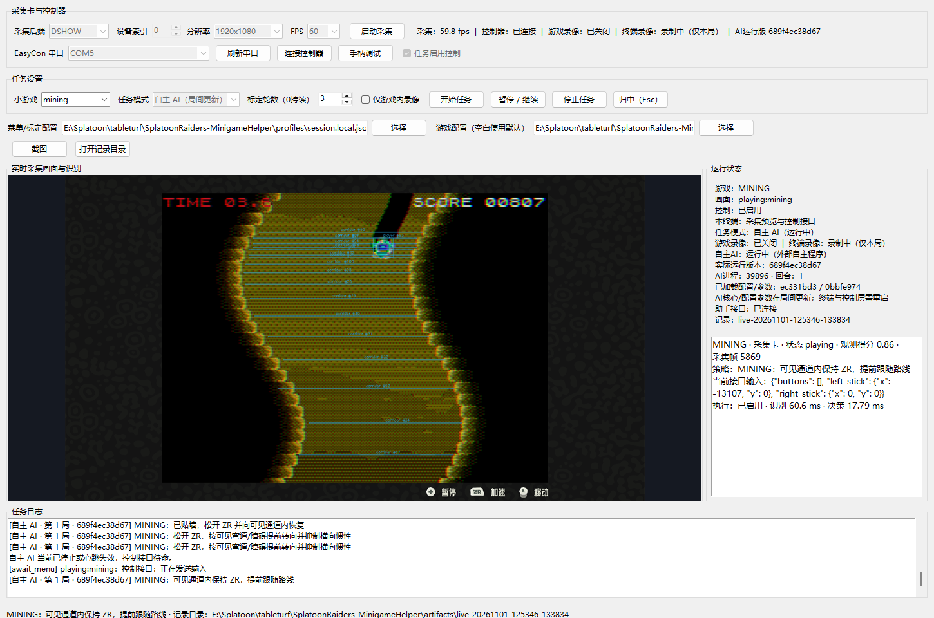
图 2 当前 MINING 图形任务终端，显示采集连接、独立 AI 版本、实机预览与当帧策略。图像来自已保存的终端运行录像。[2][29]
操作区域 | 主要功能 | 运行作用
采集与控制器 | 后端 设备 分辨率 FPS 串口 | 集中管理画面和输入通道
任务设置 | 游戏 任务模式 轮数 游戏内录像 | 组织人工调试与自动任务
运行状态 | 局面 进程 回合 实际加载版本 | 核对本局使用的代码与配置
任务日志 | 策略理由 控制状态 阶段变化 | 将操作与画面变化对应

双击 start_mining_hot.cmd 可进入局间更新流程；start_live.cmd 或 python run.py task-terminal 打开同一任务终端。独立“手柄调试”窗口与当前任务共享控制接口，支持短按、组合键和双摇杆状态保持。[1][2][16]

2 MINING 当前架构与数据流
当前架构分为终端所有者、独立 AI 工作进程和局间协调器。终端负责采集、串口与本机接口；工作进程负责本局视觉、状态估计与策略；协调器在局界生成快照并启动下一局进程。[1][13][17][18]
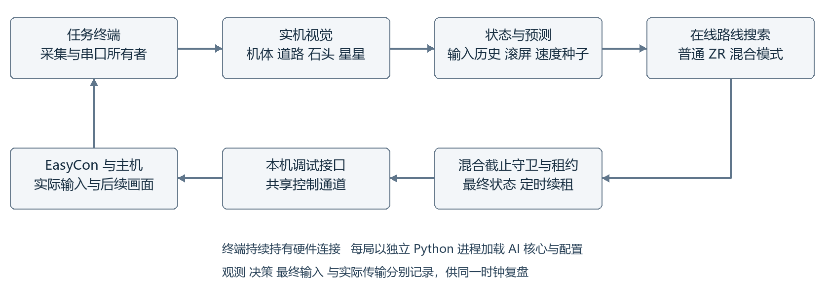
图 3 终端、独立 AI 与控制接口的协作关系。硬件连接保留，AI 核心和配置在每局开始时重新加载。[13][17][18]
阶段 | 主要模块 | 输出
画面与识别 | MiningLiveRecognizer | 机体 道路 石头 星星 阶段
运动与时序 | ForwardSeedEstimator 输入历史 | 捕获时刻速度 旧输入前缀
在线搜索 | decide_mining_reactive | 路线 首步转向 ZR 模式
执行管理 | MixedDeadlineGuard LatestLease | 最终输入 松键截止时刻
共享控制 | DebugHub 手柄传输 | 实际发送状态及时间记录
局间更新 | coordinator round_worker | 配置快照 版本清单 结算结果

单帧处理顺序
监督器取出新帧后完成识别，接入已提交输入历史、速度种子和规划时间预算，再调用策略。策略结果经过截止守卫与帧龄检查后交给租约线程。观测、原始建议、执行后状态和实际传输分别记录。[13][14][21]

3 机器人与游戏阶段识别
MINING 使用 mining_live 视觉后端。输入按配置裁剪到游戏区并缩放为 640×480，再提取机体、地面、目标及阶段锚点。统一的规范坐标连接道路分层、碰撞检查和路径绘制。[4][24]
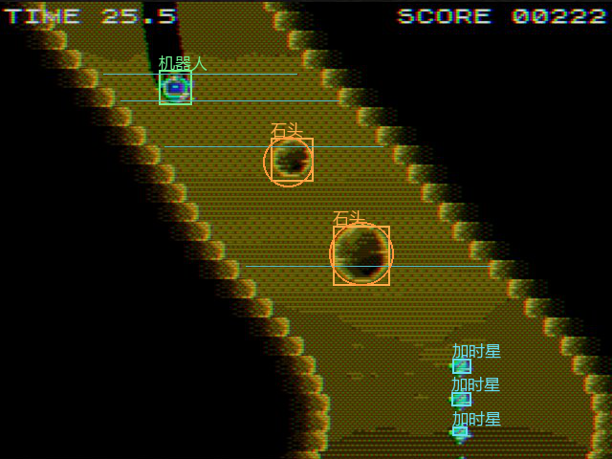
图 4 当前 MINING 视觉输出示例。绿色框为机器人，橙色框和圆环为石头，青色标记为道路分层及可见目标。[4][8]

机体位置与外观
普通机体由蓝色核心区域、尺寸和位置条件识别，再扩展为完整机体包络。候选排序结合当前外观和近期轨迹位置；碰撞时的紫红外观、强化时的黄绿色外观分别进行受近期身份约束的检测，形成独立状态字段。[4]

阶段与结束信号
HUD 锚点、玩家检测和道路层数共同决定 playing。选择页、倒数和 RETRY／QUIT 由已配置的画面模板判定；时间归零使用数字模板复核，结算画面提供独立结束证据。阶段信息同时供导航、录像门控和 AI 执行使用。[4][20][22]

跨帧身份
预测跟踪器维护机体、石头和加时星的轨迹编号与速度。近期身份还用于核验贴身石头、碰撞外观与强化转换；当前检测和历史关联在数据中分别表达。[4]

4 自适应道路与可行通道
当前识别配置使用 adaptive_inner。视觉首先估计地面主色调和饱和度，提取主要连通地面，再生成道路轮廓；这套过程用于处理同一小游戏中地面色调与明暗的变化。[4][24]
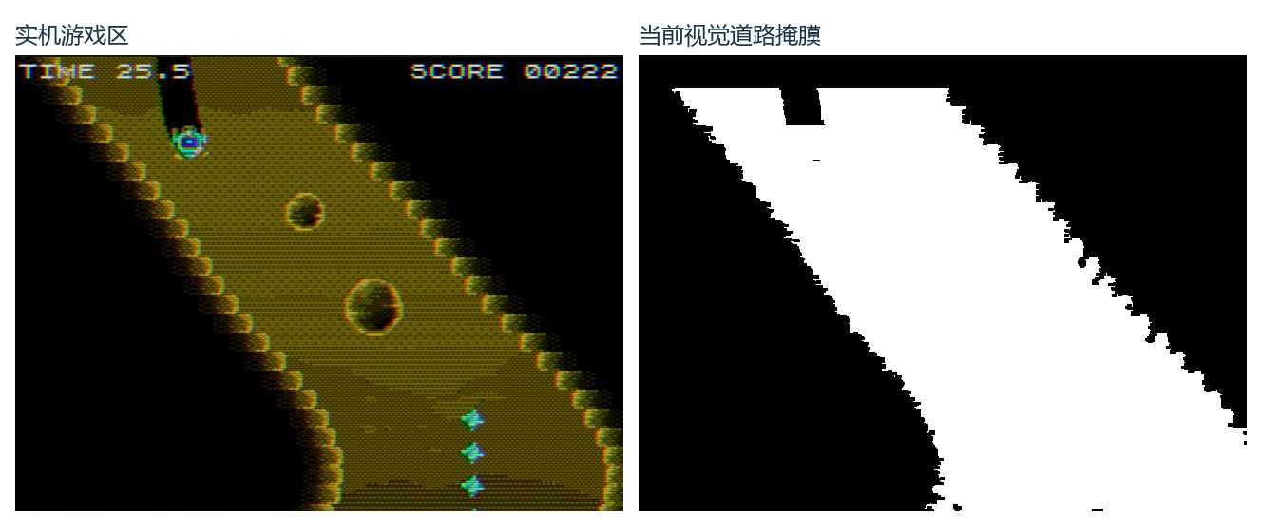
图 5 实机游戏区与当前道路掩膜。道路外形、机体遮挡和尾迹处理共同形成后续分层约束。[4][5]

内边缘与遮挡分离
当地面与墙体色相接近时，算法利用局部饱和度和金色墙脊高光，把边界收至内侧可行位置。机体的转向手臂、脚部和实际彩色像素单独形成遮挡掩膜，使角色外观参与遮挡处理而非墙体判定。[4]

尾迹与道路分层
黑色尾迹通过机体位置、跨度和相邻道路证据进行局部合并；配置允许修补符合条件的微小间隙。道路最终输出多组归一化的 [y,left,right]，对应 corridor 实体，由 Road 在相邻深度层之间建立通道。[4][7]
道路数据 | 实现含义 | 策略用途
road_rows | 各深度的左右内边界 | 构造前方可行区间
sprite_occlusion | 当前机体的可见遮挡范围 | 区分角色像素与墙体证据
wake_repaired_rows | 符合条件的尾迹修补记录 | 复查道路分割过程
扫掠包络 | 机体尺寸 位置误差 墙余量 | 逐段检查完整移动机体

搜索既检查下一位置，也检查两位置之间移动矩形经过的道路折点。单分支通道预编译为端点不等式，多分支沿用显式拓扑与扫掠检查，使连续几何约束参与每个搜索层。[6][7]

5 石头 加时星与碰撞几何
石头识别组合道路内部的紧凑暗块和明亮圆环。暗块根据面积、宽高比、填充率和紧凑度筛选；圆环在平滑图像上搜索，再用道路内部位置、环形亮度及多方向边缘证据复核，并区分常规与大尺寸候选。[4]
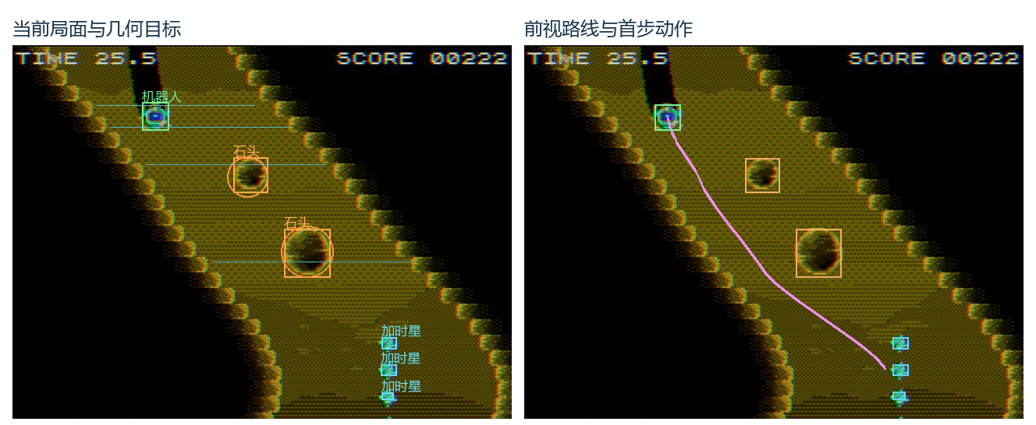
图 6 同一实机局面中的目标几何与规划路线。橙色区域为障碍，紫色路径为对保存观测的当前策略重算。[4][6][8][26]

当前圆环证据与形状分派
配置启用 circle_collision 后，圆形几何只接受与本帧时间戳、唯一轨迹和 640×480 像素坐标一致的亮环证据。半径保留检测器外扩及原检测框的轴向范围；其余障碍仍使用原包围框。两种形状共用接触、重叠面积和路径净空接口。[8][25]
对象或约束 | 表示方式 | 参与计算
机体 | 矩形包络与位置余量 | 道路扫掠 障碍接触
墙与道路 | 分层内边界 | 全机体连续通道检查
有当前亮环证据的石头 | 像素圆与移动矩形 | 圆角扩展几何接触
其他石头候选 | 原始包围框 | 矩形扫掠与重叠面积

加时星
加时星以机体前方的青色菱形像素检测，合并同一字形的碎片并保留组内相邻星星。time_star 轨迹进入路线接触计算，按身份和几何去重，形成 collected_predicted 与 star_target 等路径诊断。[4][6]

6 运动积分与滚屏速度
在线搜索为普通模式和 ZR 模式分别配置横向输入增益、阻尼、中立漂移与速度上限。横向方程按恒定输入解析积分，同时得到位移和段末速度，使转向、松杆惯性与后续动作处于同一状态模型中。[6][9]
dvx/dt = gain × u - drag × (vx - neutral_velocity)
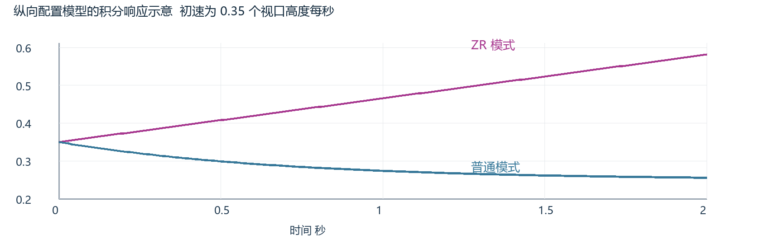
图 7 当前纵向配置方程的响应计算示意，给定初速为 0.35 个视口高度每秒。此图展示模型计算过程。[10][25]
参数 | 普通模式 | ZR 模式
横向输入增益 | 2.649888 | 3.176986
横向阻尼 每秒 | 8.378206 | 22.140411
横向速度上限 视口宽每秒 | 0.40 | 0.25
配置基准前进速度 视口高每秒 | 0.25 | 0.50

表中为当前参数文件的配置值。纵向动态分支在有效种子和输入历史齐备时，采用 ZR 段 dv/dt=a、普通段 dv/dt=(normal_speed-v)/tau，并精确积分每段距离。当前 a=0.1155274902、normal_speed=0.25、tau=0.7，来源与适用片段保存在拟合记录中。[10][25][27]
速度来源优先使用地标位置序列；稀疏场景还可比较双侧墙边的共同纵向位移，并检查覆盖率、左右一致性与分段证据。ForwardSeedEstimator 将参考速度沿已提交模式推进到捕获时刻，在限定时间窗内维护速度种子。[4][11][12]

7 捕获时钟与旧输入前缀
从拍到画面到新动作生效之间，角色仍受此前已提交输入影响。当前策略使用 capture_clock：以采集时间戳为起点，将图像年龄、规划预算、提交等待和有效响应延迟组织为旧输入前缀，再从该前缀末状态搜索新动作。[6][13]
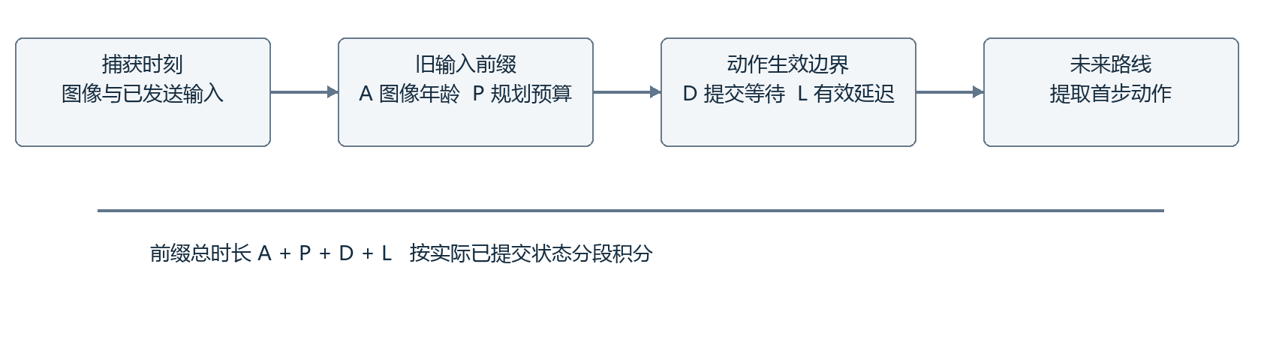
图 8 捕获时钟上的旧输入前缀与新动作边界。前缀由已有输入解释，未来路线由新动作决定。[6][13]
时间量 | 来源或配置 | 在预测中的作用
A 图像年龄 | 当前单调时钟减捕获时间戳 | 覆盖取图 识别及历史接入所用时间
P 规划预算 | 近期 playing 策略耗时的滚动分位数 | 为即将进行的计算预留时间
D 提交等待 | 当前配置 0.03 秒 | 表示决策至报文提交的等待
L 有效响应延迟 | 当前配置 0.125 秒 | 按报文后时刻到捕获时钟解释响应

按实际输入历史积分
监督器读取终端提交事件，保留完整按钮和轴状态及对应时刻。每个输入段按其普通或 ZR 模式推进横向和纵向状态；规划从前缀末的 x、深度及速度开始，而不是把新轴指令直接作用于旧画面。[6][13]

计算预算
PlanningDelayBudget 仅从以往 playing 调用积累耗时，默认维护 32 个样本，使用 0.95 分位数并限制在 0.03 至 0.08 秒。当前帧先使用已有预算，计算完成后再写入下一次预算统计。[13]
前缀路径、有效延迟、提交等待、种子速度与前缀末速度均写入 timing_compensation 和 forward_dynamics，便于按同一捕获时钟复查预测起点。[6][11][13]

8 在线束搜索与首步控制
当前执行策略为 decide_mining_reactive。搜索状态包含横向位置、横向速度、前进深度、累计代价、路径和已预测接触的星星集合。每层从候选轴值出发推进运动，依次检查道路、完整机体和障碍接触。[6]
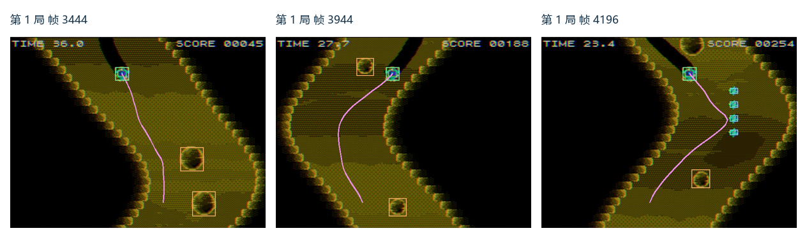
图 9 不同实机源帧中的前视路线重算。每条路线均依据该帧保存的道路、目标和输入历史生成。[6][26]
当前搜索配置 | 数值 | 实现含义
lookahead_depth | 0.68 | 前视深度上限，受可见道路覆盖约束
step_seconds | 0.10 秒 | 未来搜索层的基本步长
beam_width | 12 | 每层保留去重后的候选状态数
maximum_steps | 30 | 未来搜索层数上限
maximum_axis | 0.85 | 本版配置的归一化横轴上限

硬约束与软代价
硬约束先排除机体越界和障碍接触。软代价比较通道内部位置、控制量、横向速度、净空、前方障碍与转向变化；候选按位置、速度、奖励集合和控制档位去重，再保留下一层搜索束。[6]

滚动执行
搜索得到路线后仅取首步轴值提交，下一帧根据新的图像与历史重新规划。前视路径、首步目标、预计横向速度、路线覆盖状态和展开节点数作为 diagnostics 输出，可直接用于界面与逐帧复盘。[6][13]

9 加速模式与加时收益选择
同一可见道路分别评价持续 ZR、短时 ZR 后普通模式，以及纯普通模式。每个候选固定纵向模式时序，使同一层横向状态共享纵向进度；混合模式在切换时刻精确拆分积分段。[6][10]
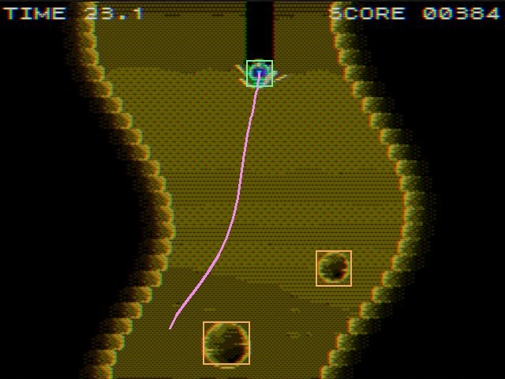
图 10 实机保存观测的当前路线重算示例，转向轨迹与纵向模式共同参与候选评价。[6][26]

模式选择顺序
距离墙或近处障碍足够远时，先尝试完整 ZR 路线，并检查急弯所需转向权限与早期净空。需要模式切换时，尝试配置中的短 ZR 前缀；当前列表为 0.2 秒。普通模式使用自身运动响应重新搜索对应路线。[6][25]

同距离比较加时收益
存在星星时，普通与加速路线只有到达相同完整深度，才比较预计多接触的星星与额外行进时间。当前比较使用每颗星 1 秒的模型加时，并要求净增时间超过 0.25 秒；已由旧输入前缀决定的接触不计入新动作收益。[6][25]
预计净增时间 = 普通路线额外星数 × 1 秒 - 同深度额外行进时间

清路直行与局部恢复
straightness_clear_only 在清路时降低追中心权重，并将累计绝对横移加入代价；前方有星或石时恢复对应目标代价。碰撞外观与贴墙局面另设有限向内恢复和接触缓解分支，同样使用当前机体、道路及障碍几何检查。[6][8][25]

10 混合模式的执行截止守卫
短时 ZR 后松开的计划同时包含“选哪条路”和“何时松键”。MixedDeadlineGuard 在首次混合计划中保存主机请求时钟的截止时刻，后续计划只能保持或提前，使每帧重规划围绕同一松键承诺运行。[14]
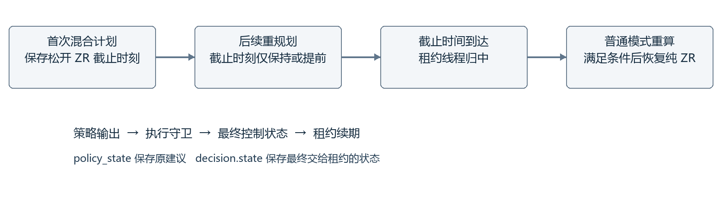
图 11 混合模式的截止守卫与输入执行顺序。策略建议和最终执行状态分别保留。[13][14]

截止前后的一致性
策略按剩余加速时间拆分未来搜索；截止到达时，独立租约线程切换到中立状态。若一次策略计算跨越截止边界，守卫将整条晚到建议转为中立，随后由普通模式重新规划。重新进入纯 ZR 需要普通决策、相应提交历史和完整加速路线共同满足条件。[14]
机制 | 当前实现 | 记录字段
外部 AI 租约 | 状态变化优先提交；保持状态定期续租 | LatestLease
续租节奏 | 非中立状态满足 0.045 秒间隔后刷新 | last_sent
建议失去更新 | 超过 0.25 秒转为中立 | updated
独立检查周期 | 租约线程每 0.005 秒检查 | release_at
状态记录 | 原建议与守卫后状态分别保存 | policy_state decision.state

上述时间为软件配置与线程检查周期。最终状态经本机接口进入终端的共享输入通道，实际串口发送前后时刻另在 commands.jsonl 记录。[13][14][15][21]

11 菜单闭环与局间热更新
任务流程通过选择页、倒数、playing 与结果页的实际图像推进。确认当前 MINING 高亮或 RETRY 光标后开始，倒数阶段释放输入，看到结算后结束本局，再决定下一轮或停止。[18][20]
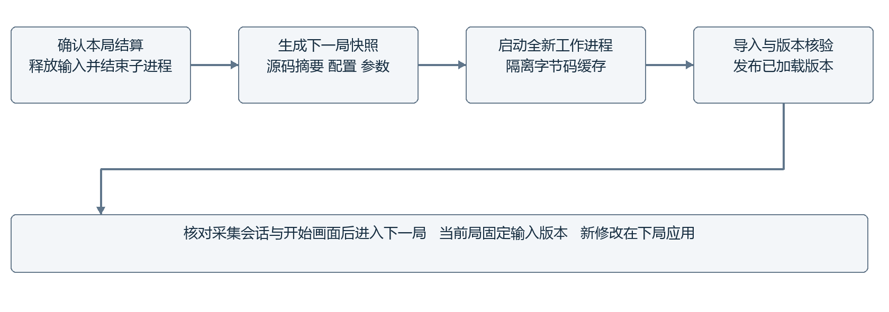
图 12 局间协调器的更新流程。终端连接保持，本局 AI 使用固定加载版本，下一局重新导入核心代码及配置。[17][18][19]

每局快照与加载核验
协调器将源码散列、profile 与参数快照写入 manifest.json，并分别计算 source_version、config_version 和 version_id。工作进程使用独立字节码缓存，导入核心模块前后核验摘要；首个开始命令还核对源码、输入配置与采集会话。[17][18]

实际运行版本显示
工作进程发布心跳，包含加载版本、进程、回合和输入摘要。终端据此显示实际 AI 版本；磁盘源码发生变更时区分“下局更新”和“终端需重启”。如果 GUI 的旧视觉叠加与当前 AI 不同，预览保留实时原图并隐藏旧框。[2][19]

配置分工
mining.supervised.local.json 管理 mining_live 识别选项；mining.ai.local.json 管理搜索、运动与执行守卫；session.local.json 管理菜单和任务流程。当前实机链路由独立监督工作进程读取这组配置，普通 Engine 的控制许可检查作为另一入口保留。[17][18][24][25]

12 记录 回放与结果复核
终端与 AI 工作进程分别保存采集、观测、建议、执行和版本证据。视频按实验功能选择记录；“仅游戏内录像”由阶段门控，逐帧采集时刻与完整控制状态同时保留在结构化日志中。[13][21]
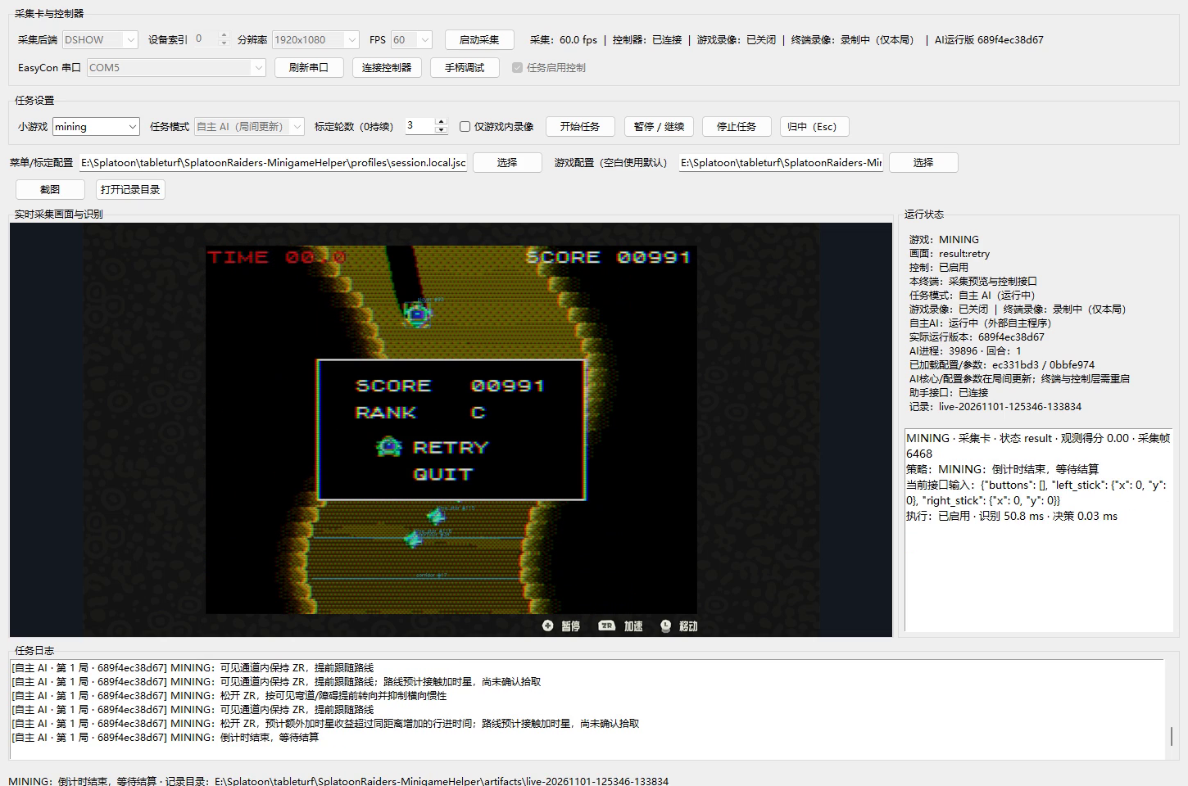
图 13 终端记录的 MINING 结算画面，包含本局加载版本、结果页状态和释放后的输入。图像取自第八批运行录像。[26][29]
记录文件 | 内容
trace.jsonl | 局面 预测路径 原建议 最终状态 分项耗时
commands.jsonl | 完整控制状态 实际发送前后时刻 传输结果
frames.jsonl | 录像帧对应采集序号及单调时间
manifest.json loaded-version.json | 本局源码 配置摘要 与实际导入版本
worker-result.json summary.json | 单局状态及批次完成记录

在线 ResultRankReader 结合 SCORE／RANK、结果选项和字形模板读取等级；独立离线工具从完整结算截图分割五位数字并进行模板复核。两者用于实验结果整理，与预测路线中的收益字段分开记录。[22][23]

13 当前验证与运行入口
本次 MINING 及相关运行链路定向回归共有 749 项测试通过。范围包含视觉道路与石头形状、动力学积分、前缀时序、搜索模式、混合截止、输入租约、版本加载和会话流程。执行记录保存在本次回归 XML 中。[30]
第八批实机汇总记录完成 6／6 局，逐局保留相同加载版本 689f4ec38d67 的快照、过程和结算；累计 playing 分析帧数为 3374。该记录用于核对运行和版本链路，图注中的离线路径由同帧观测单独重算。[26][29]

当前启动方式
start_mining_hot.cmd
start_live.cmd
python run.py task-terminal
MINING 一键入口复用有效人工控制会话或打开终端，再启动独立自主 AI。任务界面可选择轮数、暂停、停止与录像方式，独立手柄调试窗口共享当前任务接口。[1][2][16]

参数与实验复现
识别、策略、会话参数分别保存；每局输入快照与源文件摘要绑定。离线回看可沿采集序号连接同帧观测，沿单调时钟连接已提交输入和实际发送日志，再按配置重算路线或读取结算截图。[13][17][21][23]

其他小游戏模块
小游戏 | 保留的独立实现
HOPPING | 角色与目标跟踪 接触预测 接球优先 收益调度
JUGGLING | 实机多球跟踪 短窗接触预测 双侧控制 输入余程与回中
LANDING | 地图库匹配 姿态模板 几何导航 喷射建议

四项小游戏共用观测、决策、采集与控制表达。MINING 建立道路几何与前视搜索；JUGGLING 连接多球观测、双侧接触预测和实际输入历史，分别形成可按局更新的实机工作流。[34][35][38]

14 JUGGLING 实机闭环与视觉识别
JUGGLING 当前以持续接球为核心任务，左侧机器人和右侧角色分别由左右摇杆控制。实机链路从游戏选择、倒计时、双侧接球运行到结果页，按局记录源码、参数、观测与控制状态。[34][37][38]
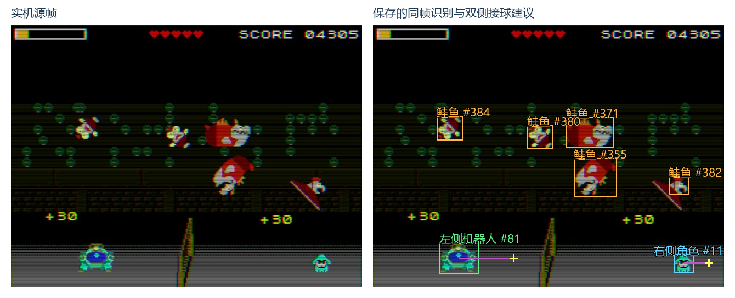
图 14 第五批第三局的实机源帧与同帧观测重绘。橙框为鲑鱼，绿框与蓝框为两侧角色，黄色十字为保存的接球目标，紫线连接角色与目标。[31][34][43]

实机目标提取
游戏区按 profile 裁剪并统一到 640×480。机器人由蓝色核心及相连机体识别；右侧角色结合当前蓝色面部、彩色身体和半场位置检测，并对中柱附近的可见区域进行局部补检。HUD 锚点和两侧角色共同参与 playing 判定。[31][40]
对象 | 当前视觉依据 | 下游用途
左侧机器人 | 蓝色核心 彩色机体 左半场位置 | 左侧接触平面与当前横向位置
右侧角色 | 面部与身体关联 右半场及中柱局部 | 右侧接触平面与当前横向位置
鲑鱼 | 亮色结构 红色机体 尺寸与形状 | 球底高度 轨迹身份与速度
得分星与 HUD | 独立青色目标 生命槽与 Fever 条 | 状态观察与逐帧复盘

旋转鱼补检与身份连续性
薄型和旋转鱼在常规条件之外，要求同时出现红色、彩色机体和浅色脸部像素。跟踪器通过预测位置、尺寸成本和面积变化门槛做全局匹配，为当前检测分配轨迹编号；角色与多球在同一规范坐标内进入策略。[31][32]

15 逐球轨迹预测与双角色分配
每条鲑鱼轨迹保留当前连续检测点。BallTrajectoryObserver 使用 8 至 12 个点、0.25 至 0.8 秒窗口，横向做一次拟合、纵向做二次拟合，得到捕获时刻的位置、速度和局部竖直加速度。[33]
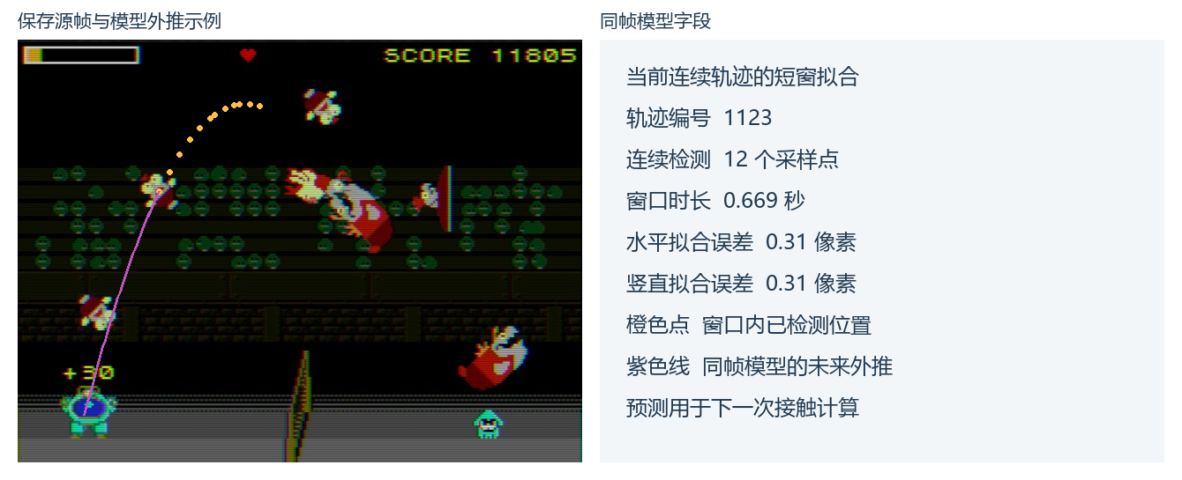
图 15 第五批保存轨迹的短窗拟合示例。橙点为已检测位置，紫线由该帧已接受模型外推；右侧列出同帧窗口及拟合字段，图像用于说明预测计算。[33][43]

模型接受与接触时窗
算法检查采样间隔、尺寸连续性、水平与竖直拟合误差，并用窗口前段拟合预测最后两点。通过检查的模型还需与本帧轨迹、时间戳及当前位置一致，才用于 0.65 秒内的接触预测；其他局面使用配置先验与 0.95 秒备用时窗。[33][34][41]

接触平面与边界反射
接触计算求球底首次下降到角色顶部的时刻。竖直方向解二次方程，横向先按运动外推，再依据扣除球半宽后的边墙范围折返。半场归属由未来接触位置决定，同时将目标限制在对应角色可站立的半场内部。[34]
y0 + vy × t + 0.5 × g × t² = actor_top - ball_half_height

联合目标安排
每侧将接触时间最早的三个候选与空闲选项组合，至多比较 16 组双侧安排，并排除同一球的重复领取。评价先覆盖紧急接触，再比较合计横移距离；输出目标编号、接触时间、剩余可用时间和该侧轴值，下一帧持续重算。[34][44][45]
速度历史单独记录实际采样跨度。接球高度和边墙附近的方向变化触发物理反弹处理，飞行顶点和普通旋转继续使用连续采样；备用预测按实际窗口的一半修正平滑速度的时间滞后。[32][34][40][41]

16 实际输入余程与双摇杆控制
画面捕获后，前一条指令仍可能继续驱动角色。JUGGLING 接入实际后台发送成功的输入事件，以发送完成 after 时刻为依据，将等待期间的旧输入按段积分，估计新指令生效时的角色位置。[35][50]
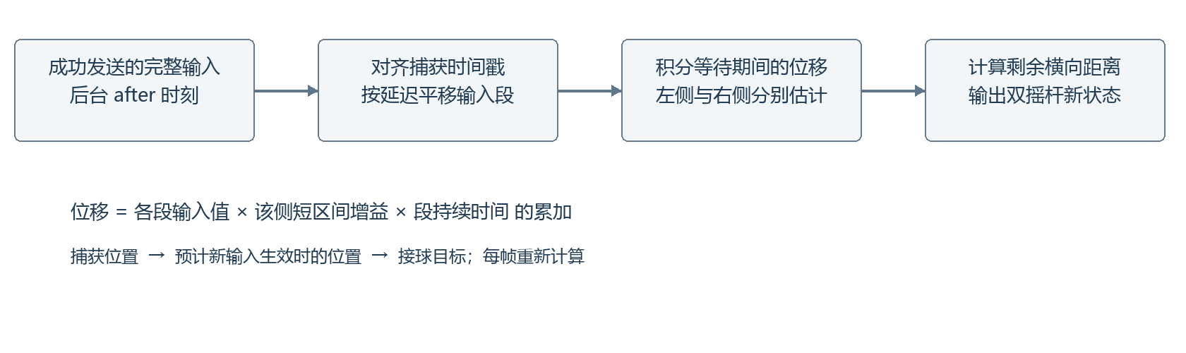
图 16 实际发送历史与接球控制的时间关系。两侧位置分别推进，目标距离从预计动作生效位置开始计算。[35][50]

输入历史与短区间模型
SubmittedInputObserver 在独立线程中持续收集完整双摇杆及按钮状态。输入序列连续、时间覆盖充分且事件新鲜时，使用短区间模型推进角色；最后已提交状态延续至预计提交时刻。模型的左右增益、有效延迟与提交预算分别由参数管理。[35][41]
当前配置 | 数值 | 使用位置
有效响应延迟 | 0.120 秒 | 将实际提交时刻对齐图像响应
提交预算 | 0.015 秒 | 估计新指令提交前的等待
左右短区间位移增益 | 0.666／0.660 | 按完整输入历史分别积分位移
当前转向增益 | 10.0 | 剩余横向误差转为轴值并截幅
左右接球死区 | 0.023／0.014 | 已对准接球点时保持中立
空闲回中等待／最大轴 | 0.30 秒／0.60 | 无接球目标时平缓回到半场中部

接球优先与空闲回中
每侧先执行已分配的接球任务。持续空闲满 0.3 秒后，IdleCenterGate 才允许向本半场中心移动；新接球目标出现后立即回到目标控制。角色位置、旧输入预计位移与轴输出分别写入诊断字段。[34][35][46]
输入通过共享控制接口交给独立租约线程。监督器按捕获时钟复核画面新鲜度，租约继续管理状态续期、释放和中立状态，连接逐帧策略与实际后台传输记录。[13][37][50]

17 生命 HUD 与 Fever 状态观察
JUGGLING 将生命、Fever 与得分星作为独立观测信息。生命由当前 HUD 红心槽读取；Fever 由量表满格与后续消退过程维护，状态字段和目标检测随观测统一记录。[31][36]
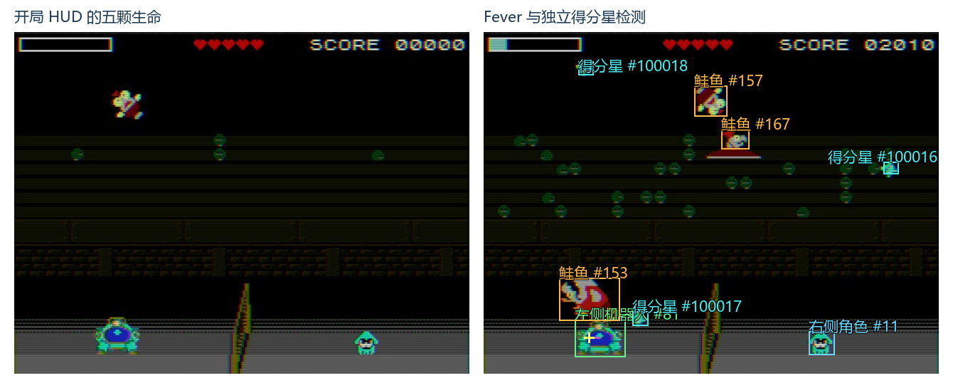
图 17 左侧为第五批开局的五颗生命，右侧为同批 Fever 局面与独立得分星检测重绘。得分星采用独立编号，与接球目标分别呈现。[31][36][43]

生命读数与阶段闭环
视觉检查五个红心槽的红色像素、从左至右的占用顺序和 HUD 锚点。普通读数连续三次稳定后发布，零生命连续八次稳定后发布；任务流程继续通过结果页确认本局结束，使 HUD 变化与菜单阶段分别记录。[31][37]
状态或目标 | 实现方式 | 运行作用
lives_remaining | 五个槽位与跨帧稳定门槛 | 反映本局可见生命状态
fever_gauge_fill | 排除边框后统计量表有色列 | 维护量表进度与 Fever 开关
score_pickup | 青色紧凑形状与独立跟踪编号 | 保留得分星位置和跨帧变化
pickup_priority | 当前为 catch_first | Fever 期间继续优先接球

得分星与接球任务分开表达
得分星只在 Fever 状态相关时间窗内独立检测，并排除与角色或鲑鱼重叠的候选。策略保留星星数量与 Fever 状态作为诊断信息，双摇杆继续围绕接球目标安排移动；同帧轨迹便于回看接触、得分星和 HUD 的对应关系。[34][36]

18 JUGGLING 连续运行与局间更新
start_juggling_hot.cmd 组织连续自主回合。终端保持采集卡和串口连接，协调器为每局启动全新的 Python 工作进程与独立字节码缓存，重新读取当前视觉和 AI 配置，并发布实际加载版本。[37][38]
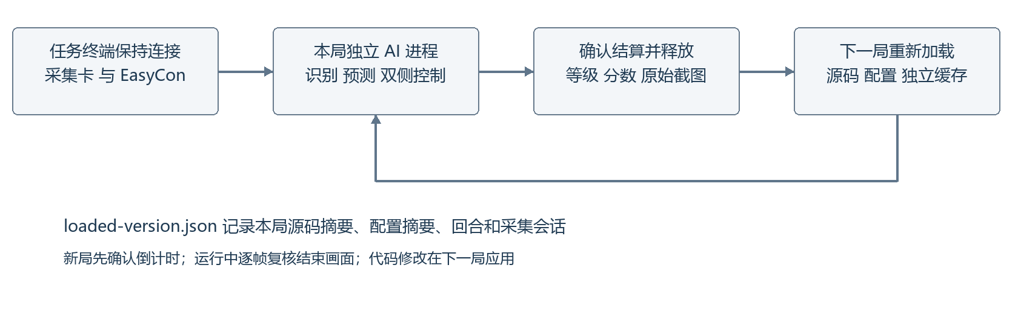
图 18 JUGGLING 当前的局间运行流程。采集会话保持，工作进程在局界重建，结果图、参数与本局加载摘要建立关联。[37][38][43]

画面驱动的开局与结算
入口逐步核对小游戏选择高亮，定位 JUGGLING 后确认开始。PlayGate 先等待新局倒计时，再允许游戏策略运行；RuntimeUI 在运行中逐帧检查结算或暂停模板，并按一秒节奏复查完整菜单。确认结果后释放输入，再进入下一局。[37][38][39]
start_juggling_hot.cmd
start_juggling_hot.cmd --rounds 6
start_juggling_hot.cmd --rounds 0
资料 | 保存内容
loaded-version.json | 源码摘要 配置摘要 实际加载版本 回合与采集会话
trace.jsonl | 实体与逐球模型 接球建议 双摇杆状态 画面时效
commands.jsonl | 终端后台实际发送前后时刻与完整控制状态
result.png 与 summary.json | 原始结算图 等级和分数读取 单局统计

配置与研究工具
视觉、轨迹、HUD 开关保存在 juggling.live.local.json；控制增益、时间窗、实际输入模型和空闲回中参数保存在 juggling.ai.local.json。独立滑行探针和经验位移拟合支持按实际脉冲研究动作响应，当前自主配置采用双摇杆接球。[40][41][48][49]
局间重新加载使参数迭代与单局记录保持明确对应；GUI 根据工作进程心跳显示实际 AI 版本，运行图像、建议和实际发送证据可按同一采集会话连接。[19][37][38]

19 JUGGLING 实机结果与验证
第三至第五批共完成九局自主运行，原始结算截图逐一核对均为 A 级。第五批三局为 8400、9810、12435 分，当前这组记录最高为 12435／A；每局结算与实际加载核心版本分别保存。[42]
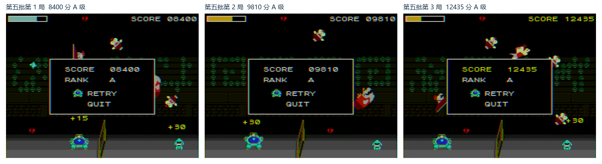
图 19 第五批三局的原始实机结算游戏区。分数分别为 08400、09810、12435，三个结果页均显示 RANK A。[42]
实机批次 | 三局分数 | 结算等级 | 加载核心版本
S-batch-03 | 9675 9210 9900 | A A A | e29cc490b796
S-batch-04 | 7655 10380 8955 | A A A | ac1d504eb9f2
S-batch-05 | 8400 9810 12435 | A A A | f54e12d7b827

运行记录与结果核验
上述九局累计保存 34125 次观测；本组批次报告中的超过 200 毫秒过期帧计数均为零。每局保留运行时长、参数摘要、加载版本和原始结果图，精选结算图另附 SHA-256，便于将实现版本、实机输出与读取结果对应。[42]

本次自动化验证
验证范围 | 通过数 | 覆盖重点
JUGGLING 定向回归 | 76 | 视觉补检 轨迹预测 双侧分配 输入历史 Fever 与局间更新
项目无图形窗口回归 | 1023 | 采集 识别 策略 时序 执行守卫 会话和界面替身逻辑

JUGGLING 的测试覆盖当前逐球模型接受条件、接触反射、任务分配、余程投影和空闲回中。项目回归统计采用不依赖 Tk 图形窗口的范围，验证索引保留用例数、耗时和范围；实机成绩由原始结果图另行核对。[42][44][45][46]
当前实现将实机视觉、多目标预测、双侧控制和局间版本更新连成一条可记录的运行链路。报告中的识别框按保存的同帧观测重绘，轨迹示例使用同帧模型字段，批次成绩直接对应结算截图。[42][43][47]

20 当前实现资料索引
以下资料对应正文实现与图像。MINING 章节保留 2026年11月1日的实现资料；JUGGLING 补充至 2026年11月3日，实机截图、模型字段和批次加载版本分别建立索引。新增资料同时保存在项目仓库。
[1] MINING 一键启动。 tools/start_mining_hot.py
[2] 任务终端与当前 AI 状态。 src/raiders_helper/gui.py
[3] 实机采集和共享帧。 src/raiders_helper/capture/worker.py
[4] MINING 实机视觉。 src/raiders_helper/mining_vision.py
[5] 自适应道路与形状测试。 tests/test_mining_vision_wall.py
[6] 实时局面策略与束搜索。 src/raiders_helper/mining_reactive.py
[7] 连续道路包络。 src/raiders_helper/mining_planner.py
[8] 圆环与矩形碰撞几何。 src/raiders_helper/mining_collision.py
[9] MINING 横纵向参数研究。 src/raiders_helper/mining_motion.py
[10] 纵向积分模型。 src/raiders_helper/mining_forward.py
[11] 速度种子维护。 src/raiders_helper/mining_forward_seed.py
[12] 双侧墙边滚屏估计。 src/raiders_helper/mining_scroll.py
[13] 监督控制与规划时间预算。 tools/mining_supervisor.py
[14] 混合 ZR 截止守卫。 src/raiders_helper/mining_mixed_guard.py
[15] 本机调试接口。 src/raiders_helper/debug_api.py[16] 连续人工输入与共享手柄。 src/raiders_helper/control/live_debug_ui.py
[17] 局间快照与协调器。 tools/mining_hot_reload.py
[18] 每局独立工作进程。 tools/mining_round_worker.py
[19] 实际加载版本展示。 src/raiders_helper/active_ai_status.py
[20] 菜单与 Retry 状态机。 src/raiders_helper/session_flow.py
[21] 实验录像与传输记录。 src/raiders_helper/experiment_recording.py
[22] 结算等级读取。 src/raiders_helper/mining_result_reader.py
[23] 离线五位分数读取。 tools/read_mining_score_offline.py
[24] 当前 MINING 识别配置。 profiles/mining.supervised.local.json
[25] 当前 AI 参数。 profiles/mining.ai.local.json
[26] 第八批实机逐局汇总。 artifacts/mining-A-campaign/batch-08/summary.json
[27] 短窗纵向模型实验记录。 artifacts/mining-A-campaign/vision-review/strict-vertical-segments.json
[28] 当前纵向响应与混合模式说明。 docs/MINING_FORWARD_EXPERIMENT.md
[29] 任务终端录像来源。 artifacts/showcase/mining-terminal-01/recording.json
[30] 本次 MINING 定向回归。 本次 MINING 定向回归 XML

21 JUGGLING 实现资料索引
以下编号接续原实现索引，链接指向项目仓库中的当前模块、配置及精选实机记录。原始大规模过程数据继续按本地批次目录保存。
[31] JUGGLING 实机视觉与 HUD。 src/raiders_helper/arcade_vision.py
[32] 多目标身份关联与速度窗口。 src/raiders_helper/fast_tracking.py
[33] 逐球短窗二次轨迹。 src/raiders_helper/juggling_prediction.py
[34] 双角色接触预测与分配。 src/raiders_helper/juggling.py
[35] 实际输入投影与空闲门控。 tools/juggling_control_model.py
[36] Fever 与独立得分星。 src/raiders_helper/juggling_fever.py
[37] JUGGLING 单局监督器。 tools/juggling_supervisor.py
[38] JUGGLING 局间加载入口。 tools/juggling_hot_reload.py
[39] 运行中结算界面复核。 tools/juggling_runtime_ui.py
[40] 当前 JUGGLING 视觉配置。 profiles/juggling.live.local.json
[41] 当前 JUGGLING AI 参数。 profiles/juggling.ai.local.json
[42] 九局结算与回归记录。 docs/evidence/juggling-20261103/summary.json
[43] 新配图与源帧索引。 docs/evidence/juggling-20261103/figure-sources.json
[44] 接球策略测试。 tests/test_juggling.py
[45] 逐球预测测试。 tests/test_juggling_prediction.py
[46] 输入投影与回中测试。 tests/test_juggling_control_model.py
[47] JUGGLING 实机实现说明。 docs/JUGGLING_LIVE.md
[48] 独立滑行脉冲探针。 tools/juggling_slide_probe.py
[49] 滑行经验位移拟合。 tools/fit_juggling_slide.py
[50] 采集会话与实际发送事件。 src/raiders_helper/session_runtime.py

